**Методология** — это система принципов, а также совокупность идей, понятий, методов, способов и средств, определяющих стиль разработки программного обеспечения.

1. **Основные модели разработки ПО**

* Code and fix — модель кодирования и устранения ошибок;
* Waterfall Model — каскадная модель, или «водопад»;
* V-model — V-образная модель, разработка через тестирование;
* Incremental Model — инкрементная модель;
* Iterative Model — итеративная (или итерационная) модель;
* Spiral Model — спиральная модель;
* Chaos model — модель хаоса;
* Prototype Model — прототипная модель.

**Итеративная модель**

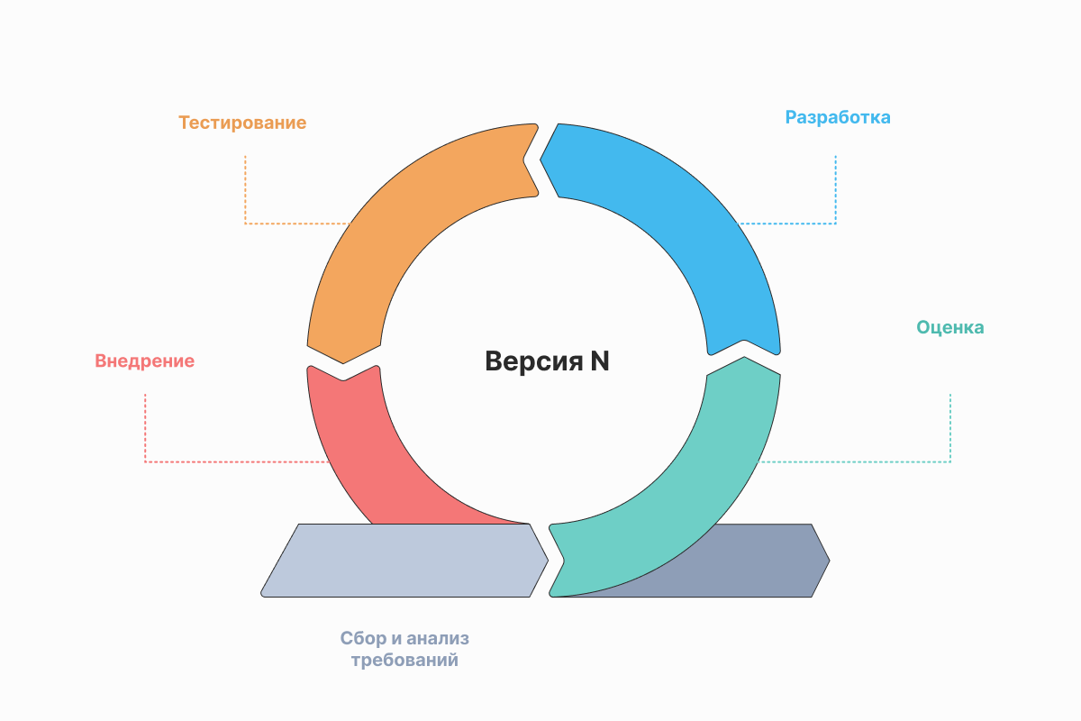

При итеративной модели разработка ведётся итерациями.

В самом простом подходе каждая итерация — это небольшой проект по доработке, включающий в себя сбор, анализ и формализацию требований, разработку, тестирование и внедрение. Таким образом получается непрерывный поток анализа пользовательского опыта, требований,   
их формализация и постановка задач на следующие итерации, а так же непрерывный поток разработки, отладки и тестирования.

В итеративной модели достаточно сложно вести проекты, потому что проект подразумевает под собой фиксацию объёма работ, бюджета денег, бюджета ресурсов и явные сроки завершения. При использовании итеративной модели мы должны оставить незафиксированными либо объёмы работ и сроки, либо бюджеты денег и ресурсов.

Больше всего итеративная модели подходит для продуктовой разработки. Обычно у нас есть продуктовые метрики, мы делаем гипотезы о том, какие изменения в продукте могут их повысить, и тестируем эти гипотезы, анализируем изменения и формируем новые гипотезы. Проверка продуктовых гипотез очень хорошо ложиться в итеративный подход.

Таким образом, итеративный подход даёт право на ошибку в требованиях либо вообще позволяет работать, когда у нас ещё не сформировалось конечное представление о продукте, который мы разрабатываем. Взамен этого мы рискуем объёмом работы в рамках итерации.